1. 根据SOP类可以知道dcm4che支持以下的一些功能，按照功能来分主要有以下8种模块：
2. Transfer(Storage)：which receives incoming images and other Composite Object Instances and accepts requests for commitment for the safekeeping of the received objects.

广泛支持各类医疗影像数据的传输。

1. Query/Retrieve：which processes queries for Patient, Study, Series, and Instance information and also processes retrieval requests, sending the requested objects to the retrieve destination AE.

支持基于病人或Study的影像搜索，提取，传输等。

1. Workflow Management：which processes queries for Scheduled Procedure Steps, receives Performed Procedure Step messages and optionally forwards them to any remote AE, and also notifies remote AEs about the availability of received instances.

工作流管理。

1. QIDO-RS：which provides access to Patient, Study, Series, and Instance data of received objects via HTTP GET requests.

Query based on ID for DICOM Objects using RESTful Services

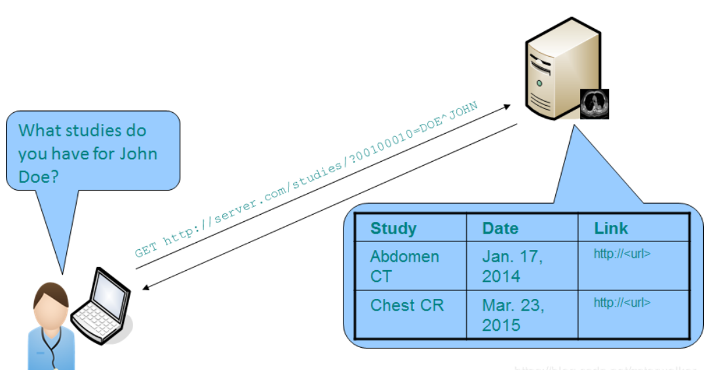

1. STOW-RS：which receives DICOM Objects or metadata with bulkdata via HTTP POST requests.

Store over the Web using RESTful Services

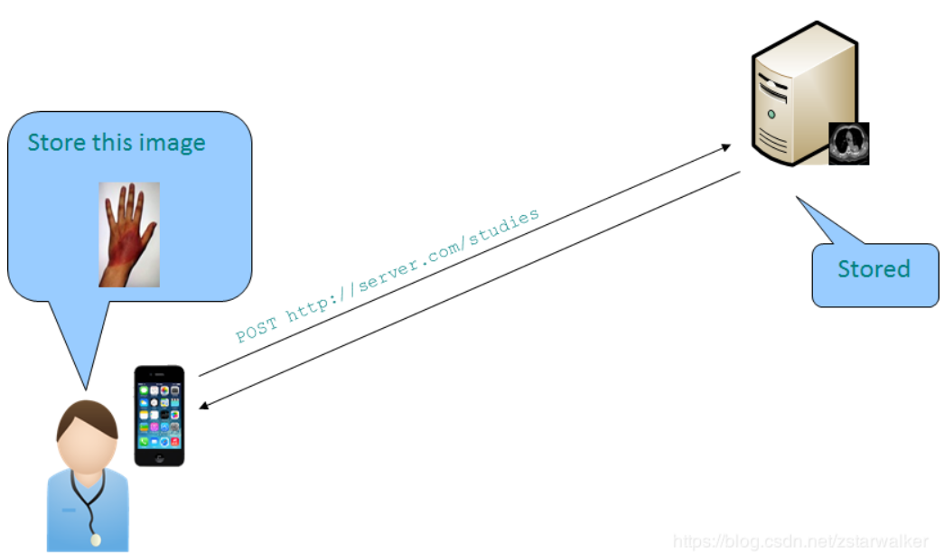

1. WADO-RS：which provides access to the metadata, the bulk data or the whole DICOM Objects, of a whole Study or Series or an individual object via HTTP GET requests.

Web Access to DICOM Persistent Objects using RESTful Services

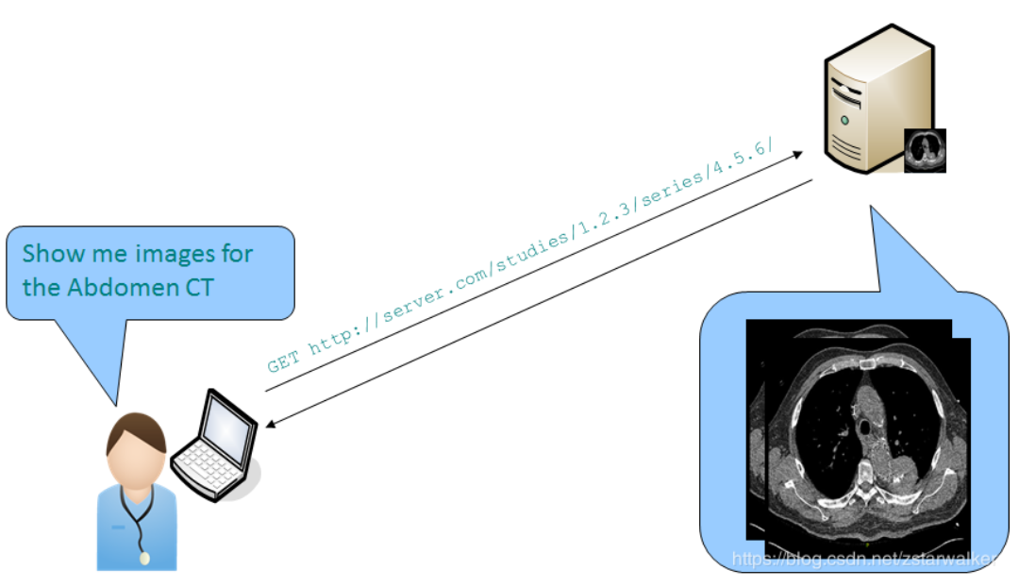

1. WADO-URL：which provides access to individual DICOM Objects - as DICOM file or rendered to non-DICOM media types for display - via HTTP GET requests.
2. WADO-WS：which provides access to DICOM Objects - as DICOM file or rendered to non-DICOM media types for display - via SOAP HTTP Requests.

可知dcm4che支持DICOMweb， DICOMweb将DICOM的应用范围从传统的医院内局域网，扩展到了互联网。（传统的DIMSE Services无法适用于互联网，而DICOMweb标准基于RESTful进行设计。）

关于WADO-URL、WADO-RS和WADO-WS的异同：

同：

都是通过HTTP，都是提取图像，都是可以提取DICOM和非DICOM对象。

异

WADO-URL是通过HTTP-GET来提取单个DICOM对象。

WADO-RS是通过HTTP-GET，可以支持提取一个Study或Series的所有DICOM对象。

WADO-RS支持的操作有：

- RetrieveStudy

- RetrieveSeries

- RetrieveInstance

- RetrieveFrames

- RetrieveBulkdata

- RetrieveMetadata

WADO-WS是通过SOAP HTTP（一种新协议）来提取DICOM对象。

WADO-WS支持三种操作：

- RetrieveImagingDocumentSet：提取DICOM instances and other objects;

- RetrieveRenderedImagingDocumentSet：提取DICOM instance并要求转换为相应的图像格式，例如JPEG。

- RetrieveImagingDocumentSetMetadata：提取DICOM instance对象，但是去除了图像数据Bulk data。

个人理解：

1.

对于传统DICOM和DICOMweb提供服务具有如下对应关系：

Transfer(Storage)对应STOW-RS

Query对应QIDO-RS

Retrieve 对应WADO

2.

其中WADO-URL是最原始的，后来新增的WADO-WS和WADO-RS是更强大的，让开发工作更加方便。

1. dcm4che提供服务的方式：

是部署在WildFly上的一款J2EE应用，通过DICOM Upper Layer protocol(DUL)提供DICOM服务，通过Minimal Lower Layer Protocol(MLLP)提供HTTP和HL7 v2等服务，以及提供RESTful服务。

1. dcm4che的应用架构：

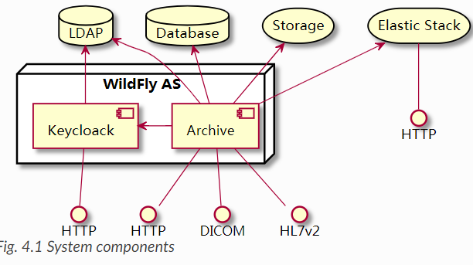

LDAP作为dcm4che的配置后端。

关系型数据库用作查询和数据管理。

DICOM文件的存放则需要设置一个独立的存储空间。

Elastic Stack是用作dcm4che系统日志和审计。

Keycloak是作为认证服务器，是针对于RESTful服务和WebUI操作的，其中会用到OpenID Connect的安全机制。

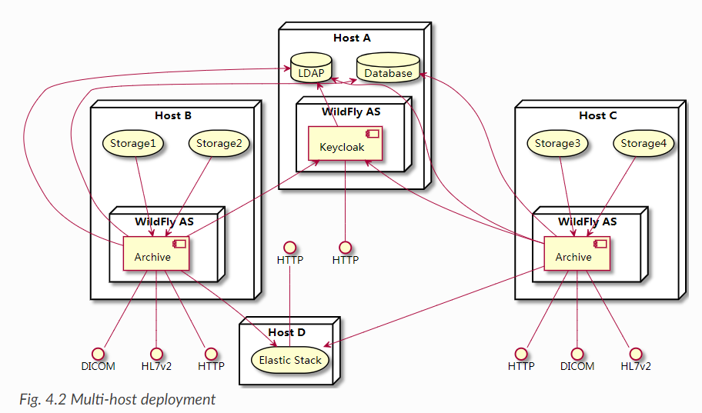

也可以选择用多台dcm4che服务器（wildfly）来处理请求，多个存储来存放影像对象，都是用的同一个数据库、LDAP、认证管理和ElasticStack。

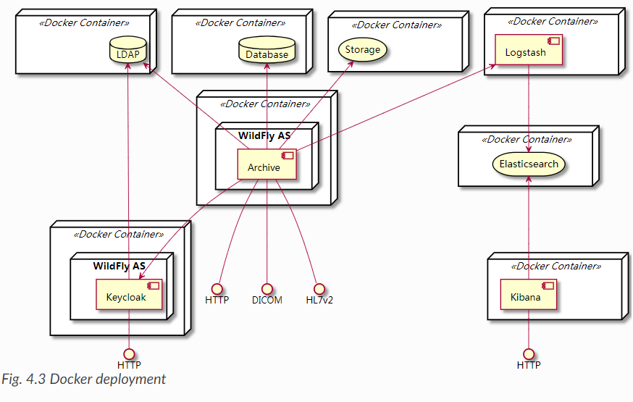

也可以选择在Docker上运行。

1. AE功能图和流程：

注：

1. 对于实线箭头从哪里发出哪边就是请求发起者，为请求连接。
2. 左边圆形部分为local activity是本地PACS服务器的操作（即DCM4CHE的操作），右边圆形部分为remote activity是远程AE的动作（如影像设备，RIS，工作站等）。
3. 对于虚线，remote activity和local activity的对应关系是，如Store Instances对应Remote AE Sends Instances和Remote AE Sends Rejection Note两个，local activity会关联对应的remote activity，又如Remote AE Invokes Retrieve Command会引起3个local activity，分别为Query DB，Forward Retrieve Request和Export Instances，而Export Instances又会导致remote端的Receive Instances操作。
4. 这些AE可以各自有一个AETitle，共用一个AETitle，或一个AE有多个AETitles。

（1）对于StorageAE和Query/RetrieveAE：

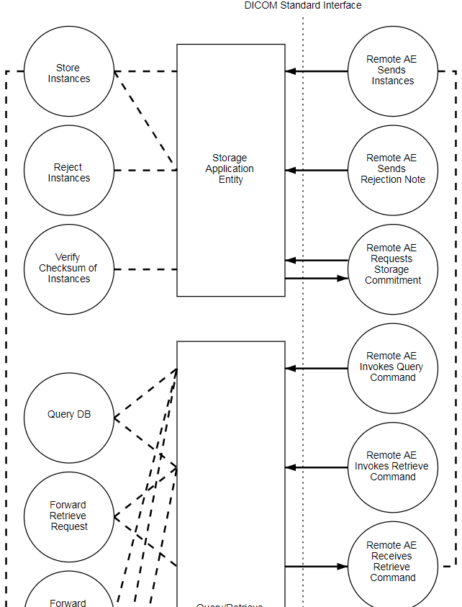

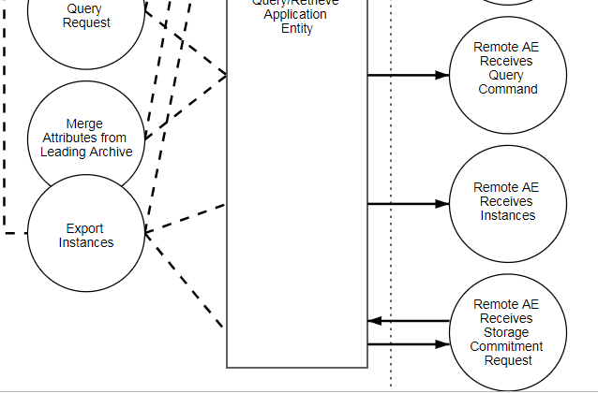

解释：

（2）对于WORK-FLOW AE

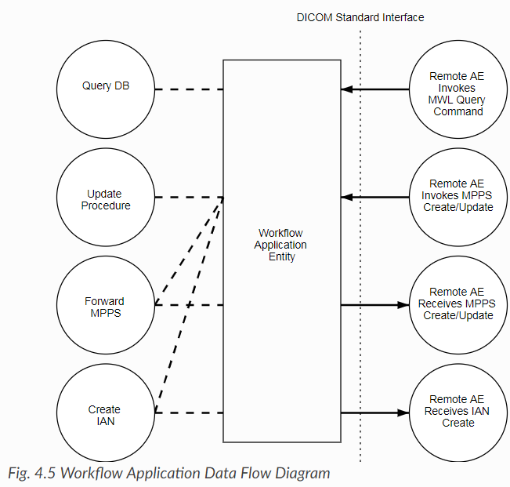

（3）对于STOW-RS AE：

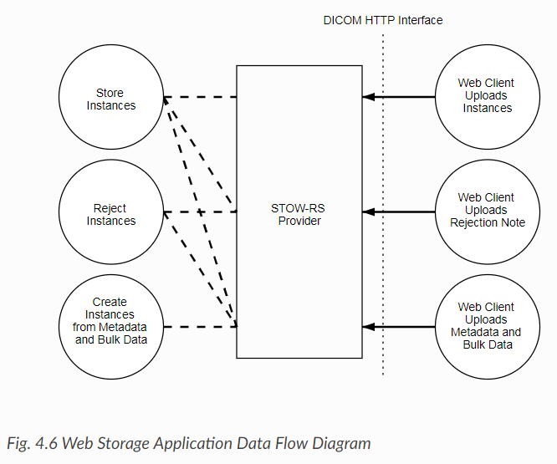

（4）对于QIDO-RS和WADO AE：

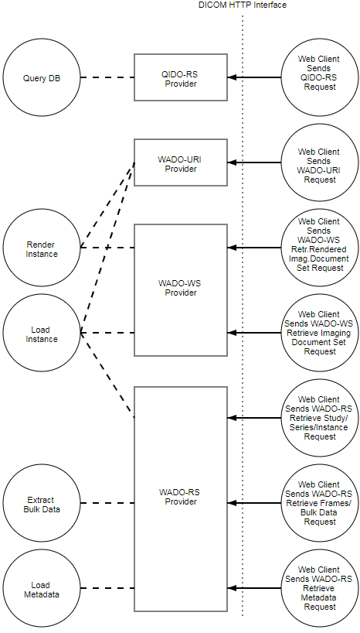

1. 对Storage Application Entity的研究：
2. 可以接收图像和Composite Object Instances，compressed images和non-image objects，会被存放到独立的存储空间。
3. Uncompressed images要压缩之后才可储存。
4. 数据库会储存Object的Attribute，这些Attribute可能会在储存的时候被修改或之后用data management function修改。
5. 可以进行权限管理，StorageAE在接收到store的请求后会以RESTful的方式询问外来服务器是否可以接收。
6. 如果后来要存储的Object的SOPInstanceUID是已经存在的，可能会导致覆盖、忽略或额外新建，会基于是否来自同样的源，是否一样的series等。
7. 如果Object是来自同样的病人，Study和Series，对于在数据库已经存在的病人，Study和Series的Attribute是否会被修改，怎样修改是可以配置的。
8. Storage AE可以对于接收到的一个Study的Object可以设置一个Access Control ID，这个ID可以用于Query/Retrieve AEs进行筛选。
9. 可以根据一个Study或一个Series配置一个存储期限，这个会根据Study Retention Policy，如果过期的话影像会被自动删除。也可以配置禁止未到期的影像被手动删除。
10. Storage AE可以配置自身对影像对象的缓存功能。
11. Storage AE存储的影像对象可以被导出，是用Query/Retrieve AE的export功能。
12. 当影像对象接受完成时，可以触发对远程Aes的通知，这个功能由Workflow Application Entity的Instance Available Notification service实现。
13. 可以在后端的存储设置一个KOS（Key Object Selection） Document，这由Imaging Object Change Management (IOCM)机制管理，格式如下：

(113001, DCM, “Rejected for Quality Reasons”)

Hide/Show rejected instances dependend on Query/Retrieve AE

Show KOS Document

Ignore subsequent occurrence of rejected instances

(113037, DCM, “Rejected for Patient Safety Reasons”)

Hide rejected instances

Show KOS Document

Reject subsequent occurrence of rejected instances

Imaging Object Change Management (IOCM)，比如说有人要对Object进行修改，则怎样同步到各个拥有该Object副本的系统中。

https://github.com/dcm4che/dcm4chee-arc-light/wiki/Imaging-Object-Change-Management

https://wiki.ihe.net/index.php/Imaging_Object_Change_Management

<https://slideplayer.com/slide/5805331/>

https://dcm4che.atlassian.net/browse/DCMEEREQ-39

根据流程图有三种对外的接口：Remote AE Sends Instances，Remote AE Sends Rejection Note和Remote AE Requests Storage Commitment。

遗留问题：

1.

对于KOS、IOCM和Rejection Note不理解，初步理解是可以拒绝一些由于：1.质量；2.病人数据安全；3.过期；4.错误Worklist原因的图像，好像还会有不同的AETitle，这个需要深入研究。而IOCM主要是用于同步的。

2.

CS里面说了Storage Commitment会涉及到KOS，Storage Commitment的操作究竟是干什么的，好像和Checksum检验有关联。

1. 对Query/Retrieve Application Entity的研究：
2. 其实这里有两个功能，Query和Retrieve是不同的，Query是可以针对Patient，Study，Series和Instance information四个级别进行对Attribute查询，不会涉及到Object的传输，而retrieve则是把Ojbect传输到请求者或到别的AE。
3. Attributes是储存在数据库而Object是储存在独立的存储。
4. 有一个Export Rule的功能。
5. 这个模块如果在数据库中没有找到对应的Object，会把请求转发给其它的DICOM Archive，这里有两个选项：

（1）转发时保留请求当中指定的发送目标的AETitle，则其它的DICOM Archive会直接把Obejct发送给目标。

（2）把原先请求当中指定的发送目标的AETitle改为一个Storage AE的Title，则其它的DICOM Archive会把Object发送到指定的Storage AE，然后Query/Retrieve AE会把Object发送到目标的AE。

1. 对Workflow Application Entity的研究：

<https://blog.csdn.net/ghttzsqgm/article/details/7677647>

在DICOM中，除了这些最基本的图像信息的交换外，还定义了一些辅助与图像的管理信息交换。这些信息的交换有助于改善医学影像部门的工作流程，提高他们的工作效率。

dcm4che的该模块主要支持4个功能：

1. DICOM Modality Worklist

当病人需要做的检查在RIS中预约完成后，设备可以通过DICOM MWL查询RIS相应的信息。每一个MWL item包含了如下的信息：

Patient及Patient related information

Visit

Image Request information （Order）

Requested Procedure

Scheduled procedure step （包含Protocol codes）

MWL给设备和RIS之间提供了一个桥梁，保证双方数据的一致性和完整性。减少信息重复录入工作，同时避免不同地方录入可能发生的错误。

1. DICOM Modality Performed Procedure Step

前面提到的MWL给设备提供了RIS中预约的信息，但是很多时候真正执行的和预约会有不一致的地方，比如预约了CT胸部平扫，可技师在执行扫描的时候，根据病人的情况，执行了CT胸部增强扫描。那么RIS如何获取真正执行的信息呢？DICOM MPPS定义了检查从开始到结束的整个过程的信息交换。设备可以通知RIS如下的信息：

检查状态 （开始，进行中，中断及完成）

真正执行的检查方法

扫描过程中产生的图像信息

放射剂量

需要计费的材料

RIS在获取这些信息后可以很好的管理整个放射科的工作流程。

1. DICOM Storage Commitment

一旦检查完成之后，设备会将图像存储到PACS中，同时设备本地也会保留图像数据，久而久之，随着图像数据的增加，设备的本地存储会占满，我们不得不删除一些数据来保证足够的存储空间来完成其他检查。所以当我们删除设备本地图像的时候，需要一个机制来保证删除的数据已经安全的存储，作为病人的历史数据，将来可以重新获取。针对这一问题，DICOM定义Storage Commitment服务来告诉设备，图像已经安全存储与否。（可能有人会说，当设备将所有图像发送给PACS后，就表示图像可以删除了，这是一个理解上的误区。当设备将图像发送给PACS只是表示图像已经传送成功，而不能知道对方收到图像后是怎么处理这些图像的。图像怎么处理并没有在DICOM中定义，不同厂商根据自己的需要会有不同的实现。有的PACS收到图像后就将图像放到存储中，有的PACS则要经过一系列的处理之后，才将图像存储。）

设备发送图像给PACS的同时，也会给PACS发送一个Storage Commitment的请求，并等待PACS返回Storage Commitment确认消息。一旦PACS确认图像已经安全存储，它就会发送一个Storage Commitment确认消息给设备，此时，设备可以安全删除本地图像。

1. DICOM Instance Availability Notification

随着信息化的发展，RIS已经慢慢的成为驱动放射科流程的重要角色，RIS和PACS的集成也越来越紧密。这就要求RIS知道更多PACS中的图像信息，其中一个中要的信息就是关于图像在PACS中的状态。图像的状态分为三种（Online，Offline及Nearline）。当PACS中的图像状态发生变化时，需要告诉RIS，以便用户或系统获知状态信息后，能够做出正确的判断，进而决定下一步动作。

DICOM定义IAN服务来完成一个信息通知。当图像状态发生变化时，图像存储系统可以向RIS发送DICOM IAN消息来通知RIS图像的状态。

个人理解：

1. Modality Worklist(MWL)主要提供接口可以让其它设备查询到RIS的预约信息。
2. Modality Performed Procedure Step(MPPS）主要是提供接口使得在实际检查操作的整个过程中设备及时通知RIS使信息一致。（避免实际操作和RIS预约不一致。）
3. Storage Commitment这里PACS是作为SCP的，就是返回信息让设备知道影像已经成功储存，则此时本地才能执行删除操作。
4. Instance Availability Notification(IAN)这里PACS是作为SCU的，就是通知其它设备图像在存储系统中发生的变化，主要是通知RIS。